1. **Azartspēles organizētāja nosaukums, juridiskā adrese un tālruņa numurs**

SIA "BALTENT"

Reģ. Nr. 40203068277

Adrese: Krišjāņa Valdemāra iela 33- 6, LV-1010, Rīga, Latvija

Tel: (+371) 27775559

2. **Spēles nosaukums un veids**

**Theme Park: Tickets of Fortune™**

Spēļu Automātu spēle

Ražotājs : NetEnt Product Services Ltd

3. **Spēles dalības maksa (likme)**

Minimālā likme 0.25 EUR

Maksimālā likme 250.00 EUR

4. **Kārtība, kādā dalībnieks var piedalīties spēlē**

Interneta vietnē [www.spins.lv](http://www.spins.lv) nospiežot ikonu “KAZINO” spēlētājs nokļūst lapā, kur spēle tiek palaista, nospiežot spēles ikonu “**Theme Park: Tickets of Fortune™”**

**5. Spēles norise un noteikumi**

„ Theme Park: Tickets of Fortune™ “ ir 5 ruļļu, 3 rindu, 50 fiksētu izmaksas līniju spēļu automāts.

* Spēlē ir 5 papildus funkcijas, kas var tikt aktivizētas spēles laikā: saliktais aizstājējsimbols, ‘’Claw’’ funkcija, ‘’Theme Park Ticket’’ bonusa spēle, ‘’Theme Park’’ laimes rats un ‘’Theme Park’’ bonusa spēles.
* Aizstājējsimboli var parādīties uz 2., 3., un 4. ruļļa un var aizstāt jebkuru simbolu izņemot ‘’Scatter’’, ‘’Claw’’ un bonusa simbolus.



* Saliktais aizstājējsimbols var aizklāt 1, vai 2 ruļļa daļas, jeb visu rulli.
* Laimesti no saliktā aizstājējsimbola tiek izmaksāti par augstāko iespējamo kombināciju uz izmaksu līnijas.
* ‘’Claw’’ funkcija tiek aktivizēta simbolam parādoties tikai uz 5. ruļļa.



* Funkcijas laikā ‘’Claw’’ izvēlās kādu no mantiņām, kas atrodas spēles apakšā, par ko tiek piešķirts laimests pēc nejaušības principa 2 līdz 15 reizes lielāks par grieziena vērtību.
* Laimests no šīs funkcijas tiek pievienots kopējam iepriekšējā grieziena laimestam.
* Uz ruļļiem 2, 3 un 4 parādoties 3 ‘’Scatter’’ simboliem tiek aktivizēta ‘’Theme Park Ticket’’ bonusa spēle.



* ‘’Theme Park Ticket’’ spēle var arī tikt aktivizēta caur ‘’Theme Park’’ laimes ratu.
* ‘’Theme Park Ticket’’ un ‘’Theme Park’’ laimes rata spēles nevar tikt aktivizētas vienlaicīgi galvenajā spēlē.
* Spēlē ‘’Theme Park Ticket’’ spēlētājs laimē biļetes apturot ‘’Theme Park’’ laimes ratu. Laimētās biļetes sniedz iespēju sasniegt ‘’Theme Park’’ karti, lai spēlētu vienu, vai vairākas bonusa spēles.
* ‘’Theme Park’’ laimes rats ir sadalīts 12 iedaļās. Katra iedaļa sniedz dažādu biļešu daudzumu.



* Spēlētājs aptur ratu spiežot ‘’stop’’ pogu, lai iegūtu biļetes.
* Ja ‘’stop’’ poga netiek nospiesta rats pats apstājas pēc 30 sekundēm.
* Laimes ratam apstājoties spēlētājs saņem to biļešu skaitu, kas atspoguļots pretī bultai un rats griežas no jauna līdz griezienu vairs neatliek.
* Sākotnēji tiek piešķirti 3 griezieni laimes ratā. Dažas rata pozīcijas var piešķirt papildus griezienu iespēju.
* Beidzoties griezienu iespējām bonusa spēle noslēdzas.
* Bonusa spēlei noslēdzoties spēlētājs laimētās biļetes izmanto ‘’Theme Park’’ kartē, lai spēlētu papildus bonusa spēles.
* ‘’Theme Park’’ bonusa spēles nevar tikt aktivizētas automātiski ‘’Theme Park’’ kartē.
* Katra ‘’Theme Park’’ bonusa spēle maksā noteiktu laimēto biļešu skaitu, kas uzrādīts kartē.
* Spēlētājs var spēlēt šīs spēles līdz tiek izmantotas visas iegūtās biļetes.
* Beidzoties spēlēm iegūtie laimesti tiek pievienoti grieziena laimestiem, kas aktivizēja bonusa funkciju.
* ‘’Theme Park’’ bonusa spēle nevar tikt aktivizēta tās izspēlēšanas laikā.
* Laimes rata simbols var parādīties uz 5. ruļļa galvenajā spēlē un aktivizē ‘’Theme Park’’ laimes rata funkciju.



* ‘’Theme Park Ticket’’ un ‘’Theme Park’’ laimes rata spēles nevar tikt aktivizētas vienlaicīgi galvenajā spēlē.
* Laimes rats ir sadalīts 11 iedaļās : 6 ‘’Theme Park’’ bonusa spēles, 4 iedaļas monētu laimestam un iedaļa ‘’Theme Park Ticket’’ bonusa spēlei.



* Spēlētājs aptur laimes ratu nospiežot ‘’stop’’ pogu.
* Ja ‘’stop’’ poga netiek nospiesta rats pats apstājas pēc 30 sekundēm.
* Ja laimes rats aktivizē ‘’Theme Park’’ bonusa spēli tiek spēlēta aktivizētā bonusa spēle neskatoties uz biļešu izmaksām.
* Tikai viena ‘’Theme Park’’ bonusa spēle var tikt aktivizēta vienā laimes rata griezienā.
* Ja laimes rats aktivizē ‘’Theme Park Ticket’’ bonusa spēli spēlētājs spēlē šo bonusa spēli (Skatīt ‘’Theme Park Ticket’’ spēles skaidrojumu attiecīgajā sadaļā).
* ‘’Theme Park’’ bonusa spēles beigās laimesti tiek pievienoti grieziena laimestiem, kas aktivizēja bonusa funkciju.
* Ja laimes rats apstājas uz monētu laimesta iedaļas spēlētājs saņem laimestu, kas atkarīgs no konkrētā reizinātāja attiecībā pret likmes apjomu.
* Laimes rata bonusa spēles laikā tā nevar tikt iegūta atkārtoti.
* Sešas ‘’Theme Park’’ papildus bonusa spēles ir : sitienu maiss, āmurs, bundžu tornis, ‘’skee’’ bumba, makšķerēšana un pīļu medības.
* Pie sitienu maisa spēlētājs sit pa maisu un saņem monētu laimestu 2 – 15 reizes lielāku par likmes vērtību.



* Āmura bonusa spēlē jāsit pa atsperi un tiek saņemts monētu laimests 1 – 100 reizes lielāks par likmes lielumu.



* Bundžu torņa bonusa spēlē ir 3 torņi pa 6 bundžām katrā.



* Spēlētājs met bumbiņu pa katru torni, lai apgāztu bundžas.
* Par katru nogāzto bundžu tiek piešķirts likmi dubultojošs laimests.
* Ja visas bundžas tiek apgāztas spēlētājam tiek piešķirts ‘’All can towers down’’ laimests, kas likmes lielumu palielina 864 reizes papildus vispārējam laimestm.
* ‘’Skee’’ bumbas spēlē spēlētājam jāmet 5 bumbas kabatās.



* Katrs trāpījums kabatā piešķir laimestu, kas ir likmes reizzinājums ar ciparu, kas attēlots uz kabatas.
* Makšķerēšanas bonusa spēle spēlētājs sāk ar 5 zivju izvēlēm.



* Katra zivs spēlētājam piešķir laimestu, kas reizina sākotnējo likmes apjomu 2 – 50 reizes.
* Papildus var saņemt līdz pat 5 izvēlēm.
* Pīļu medību spēlē spēlētājam ir 5 šāvieni.



* Katrs precīzais trāpījums spēlētājam piešķir laimestu, kas ir likmes reizinājums 1 – 50 reižu.
* Papildus monētu laimestam var tikt piešķirts reizinātājs.
* Kopējais laimesta reizinātājs sākas no 1 pīļu medību bonusa spēles sākumā.
* Katra sašautā pīle var palielināt reizinājumu par vienu reizi. Maksimālais reizinājums ko var iegūt ir 4.
* Pīļu medību bonusa spēles beigās kopējais iegūtais reizinājums tiek piemērots bonusa spēles laimestam.
* ‘’Theme Park’’ bonusa spēles var tikt aktivizētas 2 veidos: caur ‘’Theme Park Ticket’’ bonusa spēli un caur ‘’Theme Park’’ laimes ratu.
* ‘’Theme Park’’ bonusa spēles nevar tikt spēlētas automātiski.

***Svarīgi:***

* Laimests tiek izmaksāts tikai par lielāko laimīgo kombināciju no katras aktīvās izmaksas līnijas.
* Laimīgās kombinācijas veidojas no kreisās uz labo pusi.

***Vispārējie noteikumi***

* Spēle notiek uz 50 fiksētām izmaksas līnijām
* Likmes lielums ir no 0.25 EUR līdz 250 EUR.
* Nepareiza darbība atceļ visas spēles un izmaksas.

***Izmaksu Noteikumi***

* Jums tiek izmaksāts laimests tikai par lielāko laimīgo kombināciju no katras aktīvās izmaksas līnijas.
* Lai veidotos regulārās laimīgās kombinācijas, simboliem uz aktīvas izmaksas līnijas jāatrodas blakus.
* Regulārās laimīgās kombinācijas tiek veidotas no kreisās uz labo pusi. Vismaz vienam no simboliem jābūt attēlotam uz malējā ruļļa. Simbolu kombinācija neveidojas, ja tā sākas no otrā ruļļa.
* Lai pārvērstu monētas kredītos, izmantojiet sekojošo formulu: Monētu skaits x monētas vērtība = daudzums kredītos

***Spēles vadība***

**Lai spēlētu, rīkojieties šādi:**

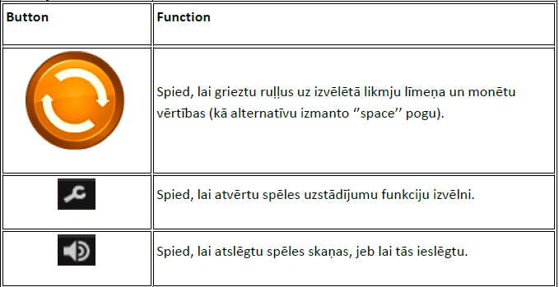

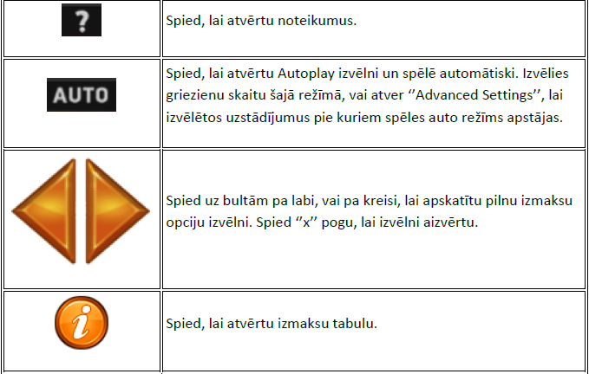

**6.Nosacījumi, kuriem iestājoties dalībnieks saņem laimestu, un laimestu lielums [arī laimestu attiecība pret dalības maksu (likmi)].**

Nosacījums, lai saņemtu laimestu, ir griezt ruļļus līdz uz tiem attēlotie simboli veidotu laimīgās kombinācijas uz aktīvajām izmaksas līnijām. Laimests atkarīgs no izveidotajām laimīgajām kombinācijām.

Katras kombinācijas laimests Izmaksu Tabulā tiek norādīts skaitļos. Lai iegūtu kopējo laimēto monētu skaitu uz aktīvās izmaksas līnijas, tabulā uzrādītais skaitlis jāreizina ar monētu likmi uz izmaksas līnijas.

Laimēto kredītu daudzums atkarīgs no izvēlētās vērtības monētai. Laimēto kredītu skaitu aprēķina, reizinot kopējo laimēto monētu skaitu ar jūsu izvēlēto monētas vērtību.

***Izmaksu apraksts***

***Regulāro Izmaksu Apraksts***

Lai parastie simboli veidotu laimīgo kombināciju, jāsakrīt sekojošiem apstākļiem:

* Simboliem jābūt līdzās uz aktīvas izmaksas līnijas.
* Laimīgās kombinācijas veidojas no kreisās uz labo pusi. Vismaz vienam no simboliem jābūt attēlotam uz pirmā ruļļa. Simbolu kombinācijas neveidojas, ja pirmais simbols ir uz otrā, trešā, ceturtā, vai piektā spēles ruļļa.





***Izmaksu Līniju Apraksts.***

Laimests tiek izmaksāts tikai par laimīgajām kombinācijām uz aktīvajām izmaksas līnijām. Laimēto kredītu skaits atkarīgs no kopējā monētu skaita reizinājuma ar jūsu izvēlēto monētu skaitu. Līnijas, kas redzamas attēlā, parāda iespējamās izmaksas līniju formas:



7. **Kārtība, kādā notiek pieteikšanās uz laimestu un kādā to izsniedz**

Laimests tiek automātiski ieskaitīts klienta Spins.lv kontā.

8. **Termiņš, līdz kuram azartspēles dalībnieks var pieteikties uz laimestu**

Laimesti, kas nepārsniedz 720 eiro tiek izmaksāti nekavējoties pēc spēles sesijas beigām. Laimesti, kas pārsniedz 720 eiro, bet nepārsniedz 14300 eiro, tiek izmaksāti vienas darba dienas laikā pēc spēles sesijas beigām. Laimesti, kuri pārsniedz 14300 eiro tiek izmaksāti ne vēlāk kā 30 dienu laikā un ne vairāk, ka divos maksājumos, pirmais no kuriem sastāda 30 % no laimesta summas un tiek izmaksāts ne vēlāk kā 15 dienu laikā, bet otrais, kurš sastāda 70 % no laimesta summas ne vēlāk, kā 30 dienu laikā.

9. **Kur dalībnieks var vērsties pretenziju gadījumā, kā arī pretenziju izskatīšanas kārtība**

Sūdzības un pretenzijas pieņem tikai rakstiskā veidā, 15 dienu laikā pēc spēles sesijas beigām Kompānijas administrācijā pēc adreses: Rīga, Krišjāņa Valdemāra iela 33-6, LV-1010. Tāpat iespējams sazināties, atverot klientu atbalsta čatu mājaslapā vai rakstot uz [support@spins.lv](mailto:support@spins.lv) epasta adresi, un parakstot savu vēstuli ar drošu elektronisko parakstu, kas satur laika zīmogu. Sūdzības tiks izskatītas un atbildes tiek sniegtas 10 darba dienu laikā no to saņemšanas brīža.

10. **cita informācija, kuru azartspēles organizētājs uzskata par nepieciešamu.**